Raseinių rajono ugdymo įstaigų vadovų, jų
pavaduotojų ugdymui, ugdymą organizuojančių
skyrių vedėjų, mokytojų, pagalbos mokiniui specialistų
keitimosi gerąja patirtimi ir skaitmeninio edukacinės
patirties banko aprašo 1 priedas

METODINIO DARBO KORTELĖ

Dalykas, sritis | Ikimokyklinis ugdymas
Tema | Knyga „Pasaka trys paršiukai“
Žanras (ugdymo priemonė, užduotys, pamokų ciklas, testas ir kt.) | Mokomosios priemonės
Anotacija | Knyga pagaminta iš veltinio. Ši priemonė skirta ankstyvojo amžiaus vaikų kalbos, vaizduotės ir pažintinių gebėjimų ugdymui. Knygoje vaizduojama pasaka apie tris paršiukus, jų namelius ir vilką, o veikėjai bei detalės yra kilnojamos, tvirtinamos į kišenėlę.  Knyga yra minkšta, saugi ir spalvinga. Visos detalės pritaikytos mažoms rankytėms.  Priemonė skirta kalbos ugdymui, vaizduotei ir kūrybiškumui.  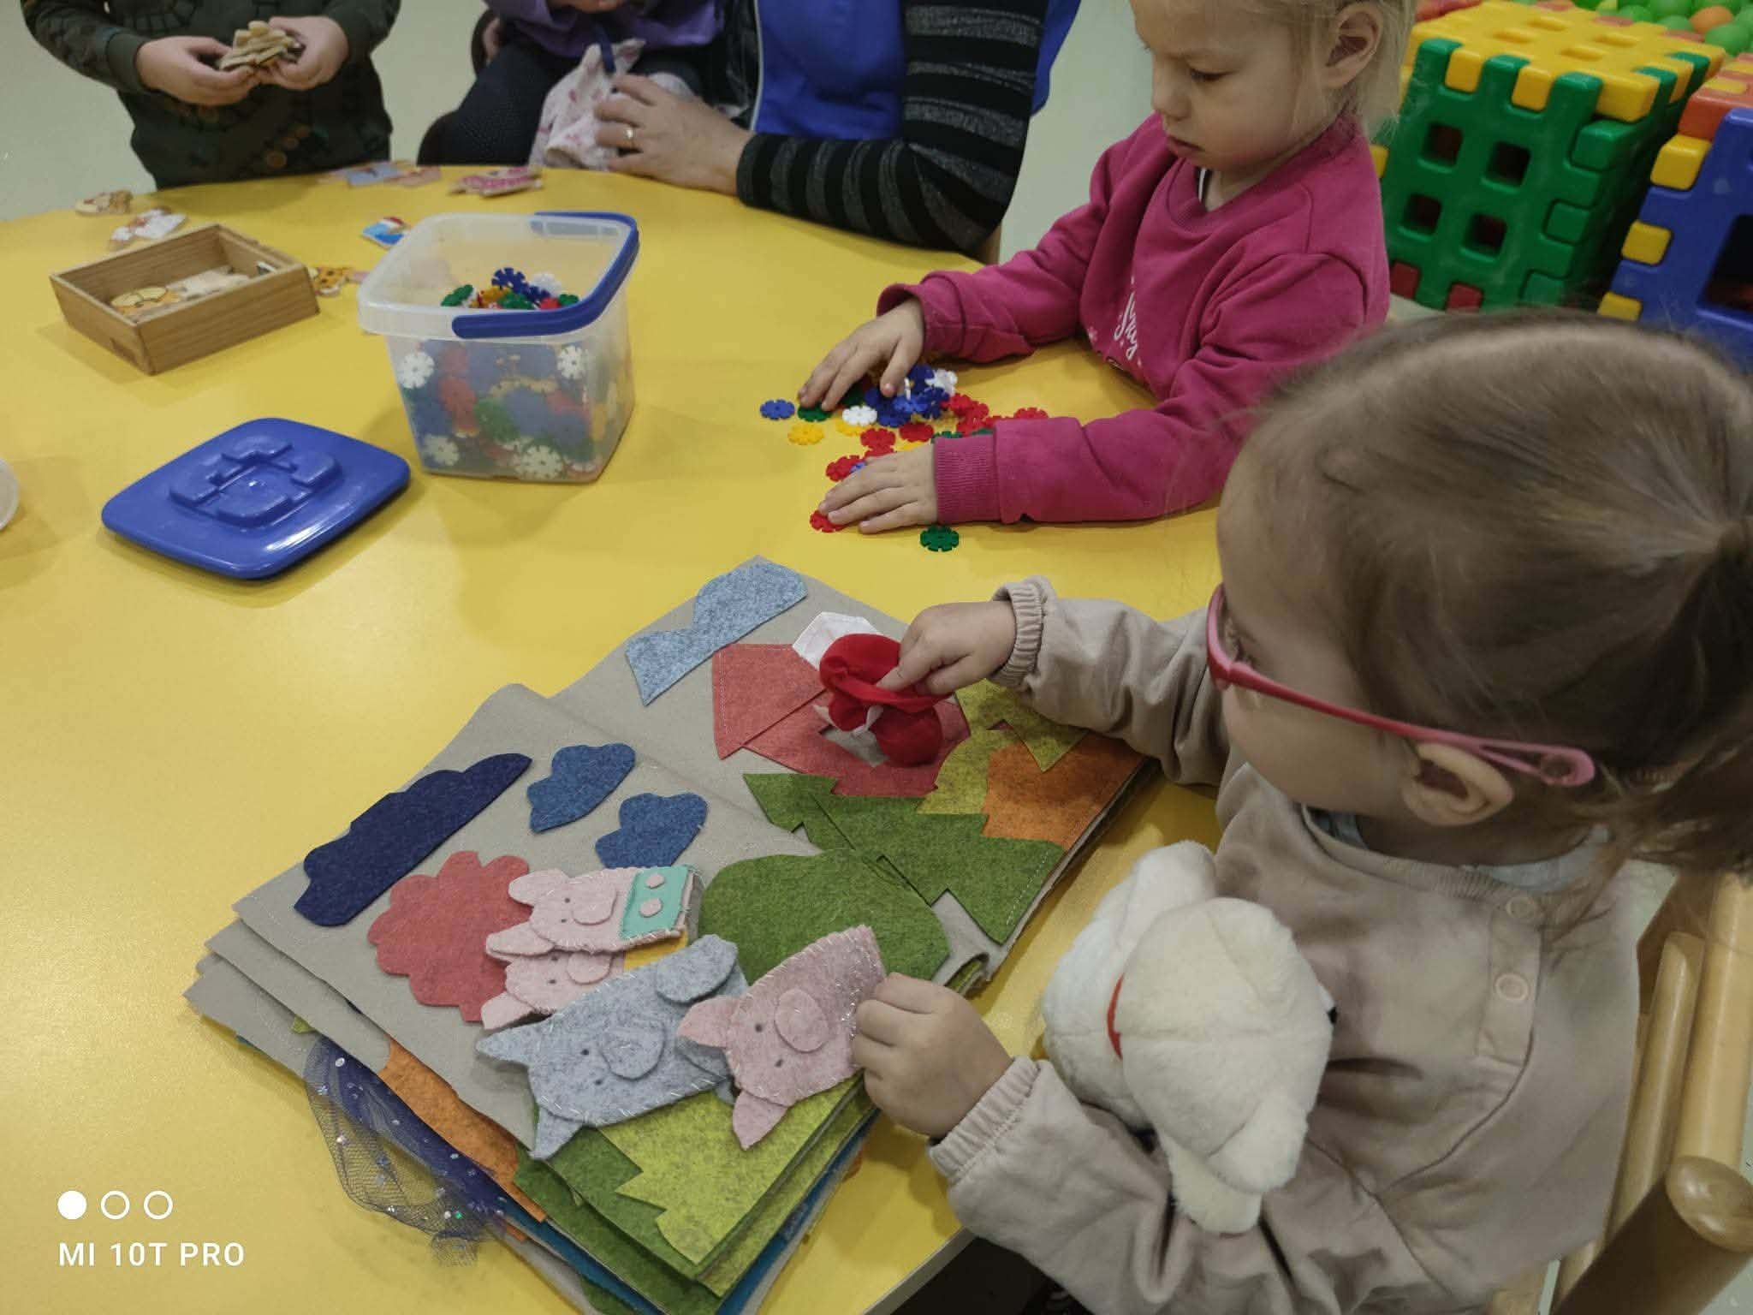
Autorius (vardas, pavardė) | Reda Jonuškienė
Pareigos | Ikimokyklinio ugdymo mokytoja
Išsilavinimas | Aukštasis neuniversitetinis
Kvalifikacinė kategorija | Mokytoja
Rajonas (miestas) | Raseinių r. Ariogala
Ugdymo įstaiga | Raseinių r. Ariogalos lopšelis-darželis
Elektroninis paštas, telefonas | tarskaliuke@gmail.com  0 616 36 647
Darbas pristatytas (data) | 2026-04-07
Darbas saugomas (vieta) | Raseinių r. Ariogalos lopšelis-darželis

_________________

